Word

ÚVOD

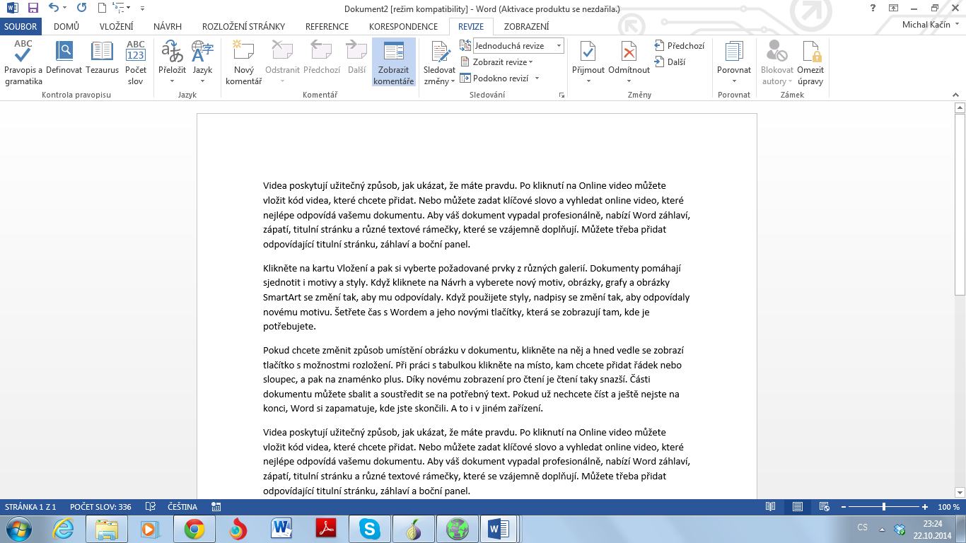

- Word 2013 se oproti předchozím verzím změnil zejména v grafickém vzhledu,přizpůsobeném pro dotykové displeje. Dále byla přepracována nabídka Soubor (backstage) a polidštění některých názvů položek a nabídek.

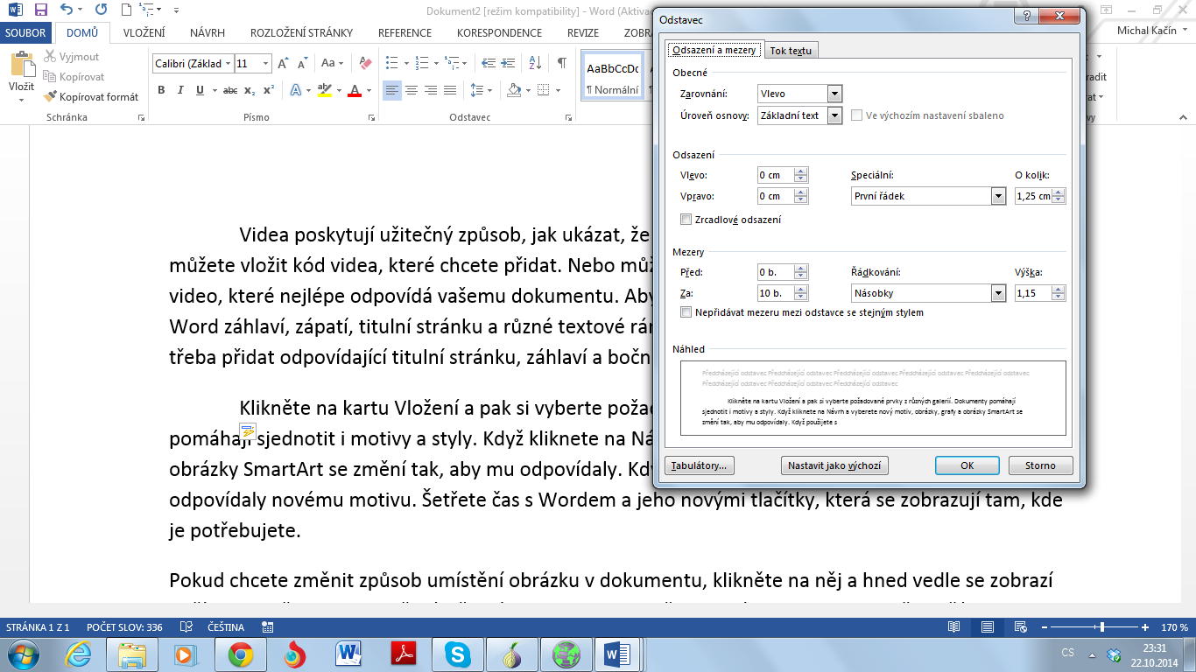
Formátování odstavce
- Lepšího vzhledu dokumentu dosáhneme zejména vhodnou úpravou formátu odstavce. Patří sem odsazení prvního řádku, mezery mezi odstavci, vzdálenost řádků a další parametry. Kompletní možnosti lze vyvolat kliknutím na pravý dolní roh skupiny Odstavec na kartě Domů.

Formátování stránky
- Při formátování stránky máme možnost nastavit okraje stránky (pomocí vodorovného a svislého pravítka) nebo nastavit záhlaví a zápatí. Tuto část dokumentu aktivujeme dvojklikem pobíž horního čí spodního okraje stránky. Do záhlaví a zápatí můžeme vkládat číslování stránek, vlastní texty i texty automaticky vytvořené Wordem. Veškeré možnosti nám ukáže Karta Nástroje Záhlaví a zápatí, která se po dvojkliku objeví.

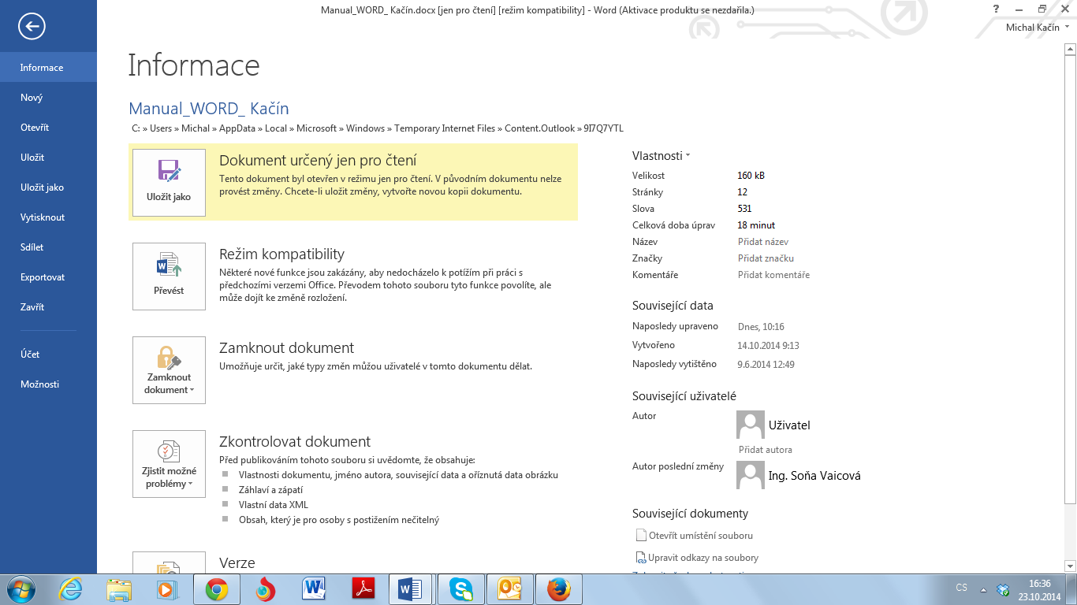
Práce se soubory
- Ukládání dokumentů Wordu je možné ve formátech nových (docx) nebo pro starší verze Wordu (doc). Dále můžeme dokumenty rovnou ukládat jako PDF pro snadnější distribuci a zachování tikových a zobrazovacích vlastností na všech počítačích a tiskárnách
- Dokument je možné tisknout jako celek, nebo jho jednotlivé stránky či části, volit můžeme počet kopií i další parametry (viz karta Soubor ->Vytisknout)

Vkládání seznamů
- Word umožňuje efektivně zadávat seznamy, ať už s odrážkami, číslované, nebo víceúrovňové. Sezna mje možné vytvořit buďto zadání první hodnoty a Word automaticky vytvoří další položku, nebo seznam napsat nejprve bez určení a jeho podobu nastavit později

Vkládání grafických objektů (stručně)
- Vkládání grafických objektů lze ve Wordu provádět pomocí karta Vložení a skupiny ikon Ilustrace. Možné je vkládat obrázky ze souboru nebo přímo ze schránky Windows. Dále je možné využít galerii klipartů dodávanou přímo Microsoftem. Pro lepší vzhled dokumentu můžeme též použít objekty SmartArt nebo grafy
- Každý objekt lze po vložení dále upravovat pomocí příslušné karty nástrojů, která se po označení objektů objeví. Můžeme tak měnit chování obrázků, jeho obtékání či provádět základní grafické úpravy.

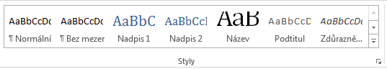
Styly v dokumentu
- Ke zpřehlednení formátování nadpisů i odstavců nám pomohou Styly. Skupina se nachází na kartě Domů a jde hlavně o možnost, pojemnovat si určitý formát textu a použít jej jinde v dokumentu
- Ve Wordu je možné využít stylů stávajících nebo si vytvoři styly vlastní

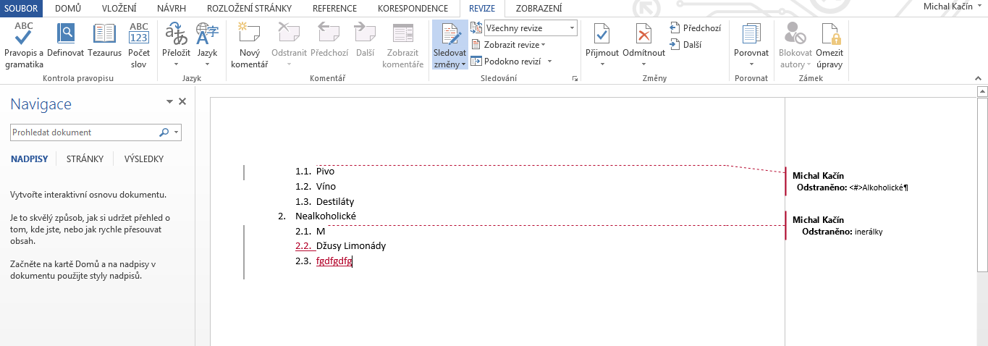
Revize dokumentu
- Možnosti režimu revizí najdeme na kartě Revize. Režim revizí nám umožňuje provádět změny v dokumentu tak, že je poznat, co a kým bylo změněno. Ideální jeto pro přípravu nových verzí předpisů, směrnic a dalších dokumentů. Hodí se též napříkald při korektuře nebo při spoelčné práci více uživatelů na jedno dokumentu
- Režim revizí je možné v dokumentu kdykoliv zapnout a od té chvíle budou změny zaznamenávány. Změny, které se takto provedou je po té nutné zpracovat a to buď přijmutím nebo jejich zamítnutím. Tím se revize dokumentu dokončí. Revizi i jejich následné zpracování může provádět kdokoliv, pokud nejsou omezeny úpravy dokumentu
- Formou revizí lze též porovnat dvě různé verze téhož dokumentu

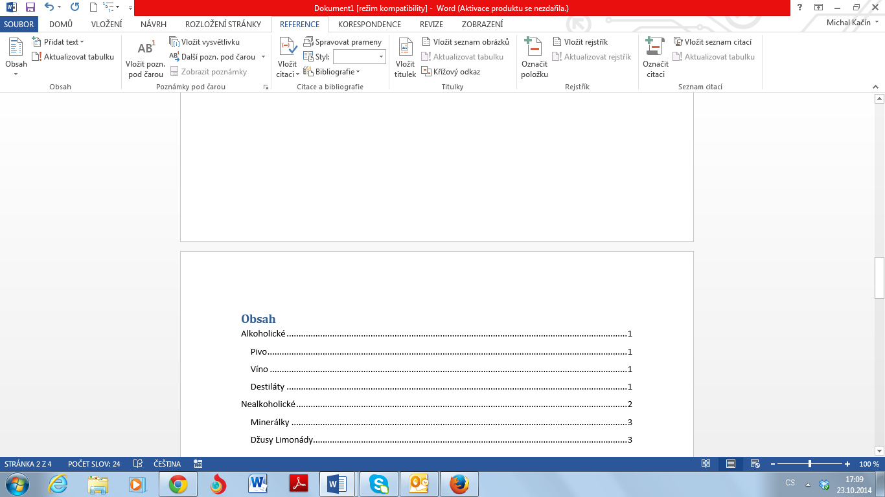
Reference
- Karta referecne umožnuje dokument provázat různými typy odkazů (referencí). Základní referencí je obsah dokumentu. Ten lze snadno vytvořit, pokud využíváme Stylů.
- Potřebujeme-li „prolinkovat“ jednotlivé části dokumentu, můžeme využít křížové odkazy, díky kterým kliknutím v textu můžeme přeskočit na jinou část dokumentu
- Možností je též vkložit do dokumentu pozámky pod čarou nebo vysvětlivky

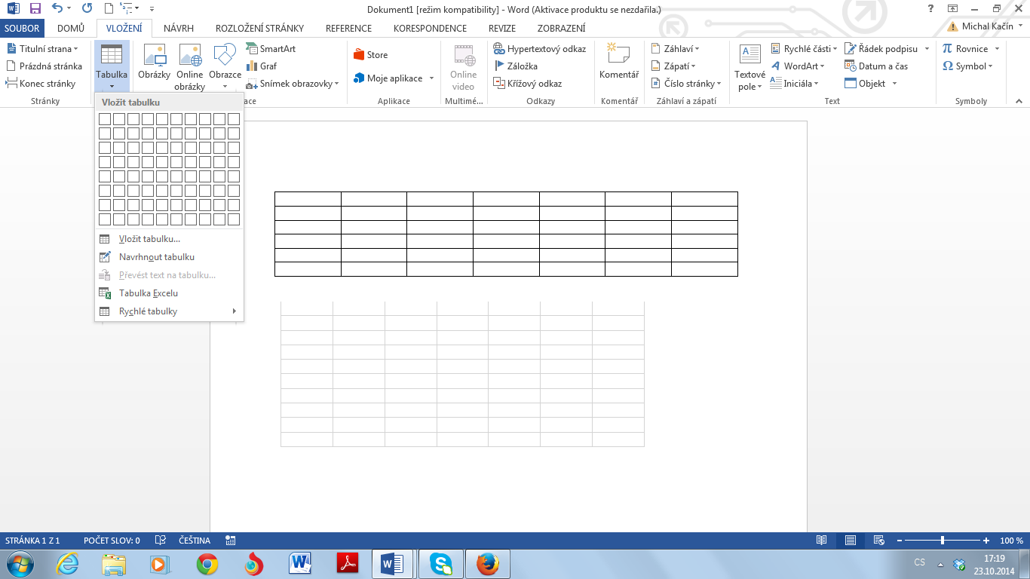
Tabulky
- Do dokumentu lze vkládat několik typů tabulek, a to na kartě Vložené -> Tabulka. Jednoduchou tabulku vložíme pomocí myši a označení předpřipraveného rastru. Pokud chceme volit podrobnější parametry, klikneme na příkaz Vloži tabulku.
- Nestandardní tabulku lze přímo nakreslit pomocí kurzoru myši
- Chceme.li aby tabulka ovládala výpočty, můžeme vložit tabulku ve formátu tabulka Excelu.

